学習日： 月 日（ ）
小学校国語 No.H12
【小学校国語・ワークブック】

えにあう文をつくりましょう！
学 年
低

ねん くみ なまえ

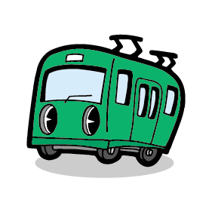
わくの中にあることばをつかって、えに あう ぶんを つくりましょう。
ただし、つかわないことばもあるよ。
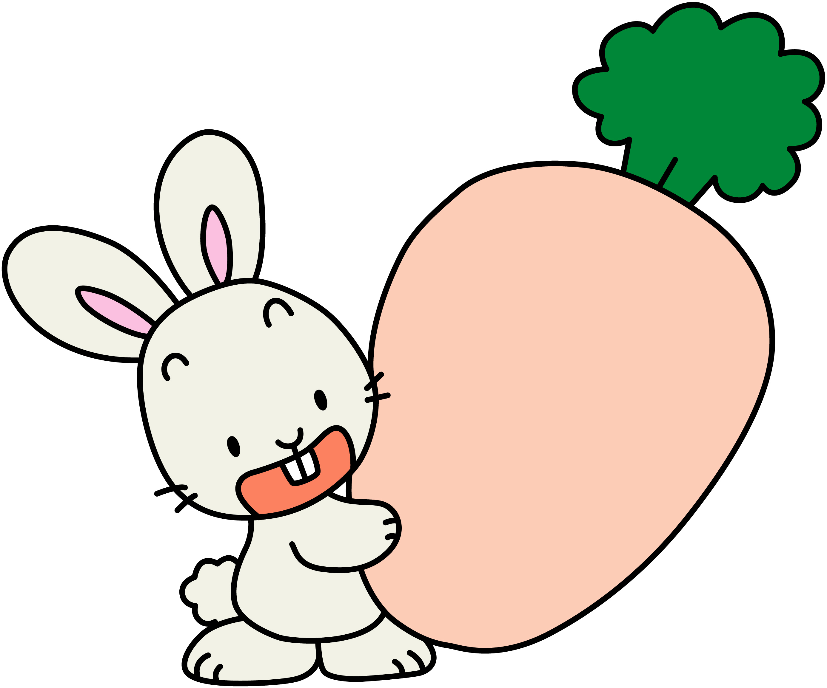
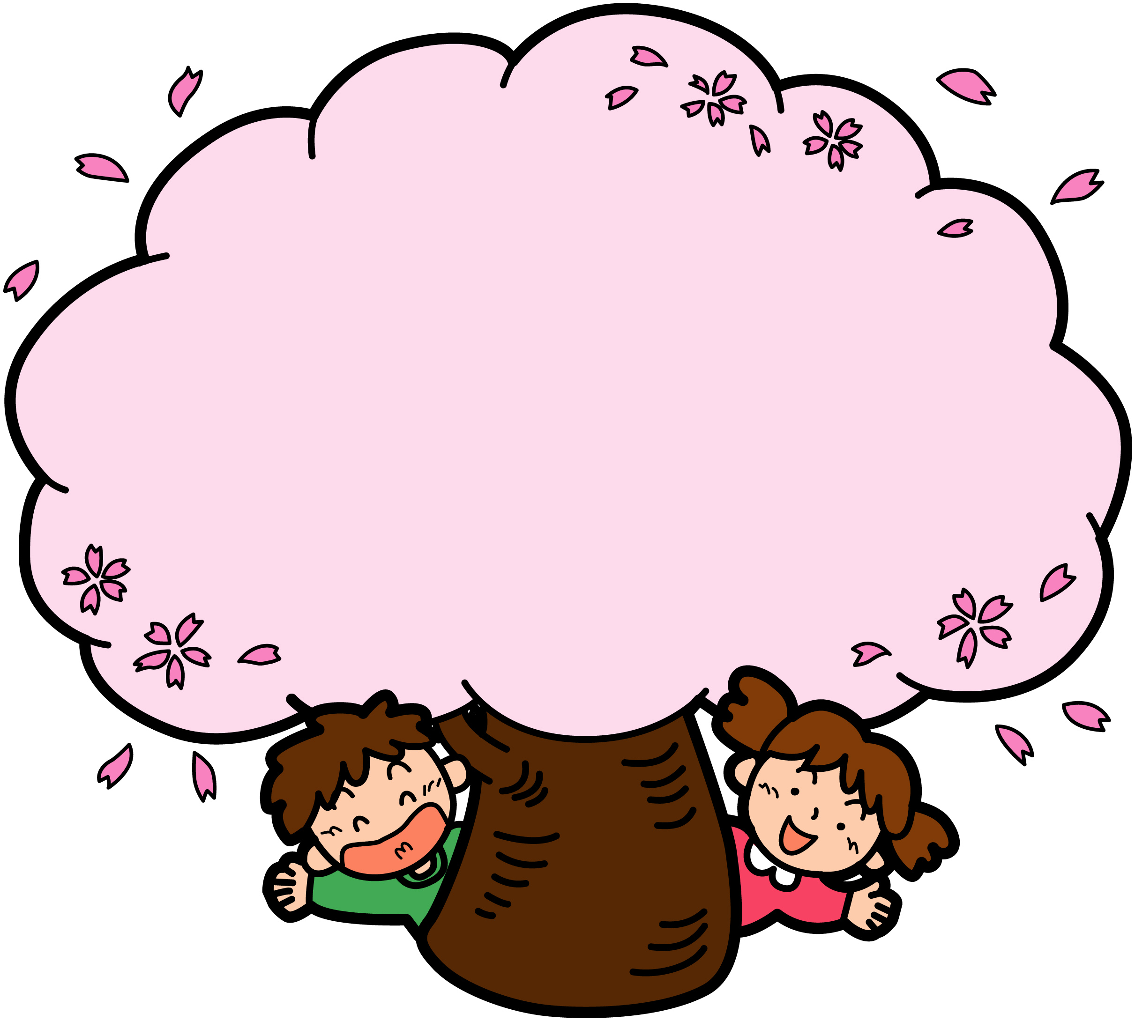
にんじん
たべる。
わ、
を
は、
うさぎ
する。
き
おおきな
の
したで、
を
お
おにごっこ
えき
でんしゃ
を
とおりすぎて
とうりすぎて
は、
いく。

学習日： 月 日（ ）
小学校国語 No.H12
かいとう
【小学校国語・ワークブック】

えにあう文をつくりましょう！

学 年
低

ねん くみ なまえ

わくの中にあることばをつかって、えに あう ぶんを つくりましょう。
ただし、つかわないことばもあるよ。
にんじん
たべる。
わ、
を
は、
うさぎ
する。
き
おおきな
の
したで、
を
お
おにごっこ
えき
でんしゃ
を
とおりすぎて
とうりすぎて
は、
いく。

うさぎは、にんじんを たべる。
おおきな きのしたで、おにごっこを する。
でんしゃは、えきを とおりすぎていく。

